Data: 11/08/21

Autore: Damiano Baldo

Richiesta modifica FW Cloudgate-mini

Ecco per punti le modifiche richieste:

1. Inserire nella pagina di login le info riguardanti lo stato della connettività del tipo:

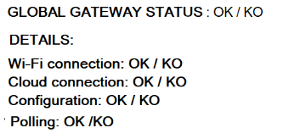

In pratica una prima riga (Global status) che indica se tutto è ok (che corrisponde al led status di colore verde) e poi sotto le indicazioni delle 4 funzioni (se il wi-fi è connesso al router o meno, se ho raggiunto il cloud, se il GME è configurato, e se sto ricevendo dati o meno dalla 485). Di fatto sono le info che darebbero i led se presenti, come è nel modello 2G e questi non sono "protetti" da password. Quindi chiunque, anche se non conosce le credenziali del webserver, può verificare lo stato del gateway. Così facendo si può evitare di dare le credenziali a qualcuno che potrebbe fare danni cambiando parametri di cui non consce il significato nella pagina “settings” protetta da psw. Per la grafica valutiamo assieme la soluzione più ottimale, lo “screenshot” è solo indicativo.

1. Nella pagina di programmazione mostrare un popup per alcuni secondi di conferma dell'avvenuta configurazione del gateway una volta premuto il tasto "submit" del tipo ""*programming was successful, you will be redirected to the login page*  " (il testo si può discutere). Come è adesso uno non capisce ha preso o meno la configurazione.
2. Rimuovere la  selezione "Encryption" perché è solo indicativa (non si può cambiare), mettere una stringa in sola lettura insomma con indicato "WPA/WPA2"
3. Inserire sempre nella pagina di settings un link (tasto) alla pagina "*infocgm.html*". Un nome per il tasto potrebbe essere “*More technical details*” (si accettano controproposte).
4. Cambiare quindi l’accesso alla pagina "*infocgm.html*" mettendola protetta, accessibile in pratica solo dopo login (tramite il tasto del punto 4). Questo perché in seguito alla modifica 1) la verifica in questa pagina la sta facendo qualcuno di più skillato, che ha anche la conoscenza dei parametri della pagina settings. E così si evitano anche "spiate" dalla concorrenza.
5. Nella pagina "*infocgm.html*" cambiare la visualizzazione della data/ora in alto in questo modo:

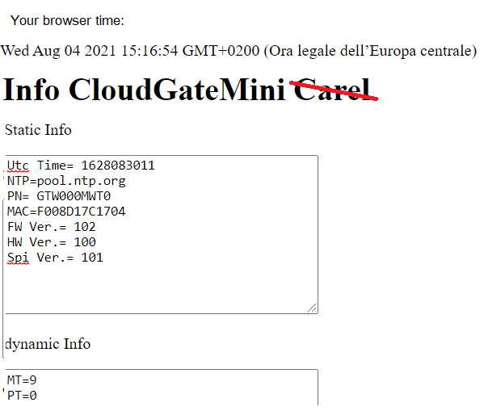

Di fatto separiamo l'ora che dà il browser (il proprio smartphone) dalle info che arrivano dal gateway. E’ stato rimosso "Carel" per evitare che una richiesta di FW custom solo perché non vogliono vedere la parola CAREL in gigante.

1. Nella pagina "*infocgm.html*" inserire in coda alla tabella “dynamic info” la legenda statica di decodifica delle info in essa contenute

(Es. *WT = Wi-Fi status:*

*0 DISCONNECTED  
  1 CONNECTED)*

FINE DOC.